МУНИЦИПАЛЬНОЕ БЮДЖЕТНОЕ ДОШКОЛЬНОЕ ОБРАЗОВАТЕЛЬНОЕ УЧРЕЖДЕНИЕ
ДЕТСКИЙ САД №5 Г. КАМЕНКИ КАМЕНСКОГО РАЙОНА ПЕНЗЕНСКОЙ ОБЛАСТИ

(МБДОУ ДЕТСКИЙ САД №5)

Технология лэпбук - как средство эффективной работы с детьми дошкольного возраста с ОВЗ

Автор:
Пензина Оксана Ивановна
воспитатель МБДОУ № 5.

2022
Аннотация
Наше время - время контрастов. С одной стороны, жизнь- шаблонные действия, ритуалы и правила. С другой стороны- наше время- время перемен. Оно задает высокую планку творческому человеку и к этому надо стремиться: находить нестандартные решения проблем, умение видеть вещи в новом ракурсе. Важным аспектом современного Российского образования является «научиться учиться самому».
Перед педагогом стоит задача научить ребенка ставить перед собой цели и задачи, находить способы их решения, а главное находить нужную информацию для решения поставленного вопроса среди огромного множества источников информации, и каждый педагог ищет новые подходы в своей педагогической деятельности.
Всем известно, что лучше запоминается то, что нам интересно, что было эмоционально окрашено. Как же сделать так, чтобы пройденный материал остался в памяти ребенка, чтобы он мог научиться пользоваться знаниями, чтобы захотел самостоятельно расширить свои возможности по данному вопросу. Одним из способов достижения этой цели я нахожу в использовании лэпбука в реабилитационном и образовательном процессе.
Лепбук- это тематическая, интерактивная яркая папка, наполненная дидактическим игровым материалом. Особенности данного лэпбука в том, что он подходит как для обычных детей дошкольного возраста, так и для детей, имеющих различные особенности в развитии. Он изготовлен из легких натуральных материалов, соблюдены правила и нормы здоровьесберегающих технологий, безопасен в обращении для детей- колясочников, и детей, имеющих ограничения моторной координации рук. Информативен, полифункционален, подходит для индивидуальных и групповых занятий.
У детей с ОВЗ имеются проблемы психологического характера: низкий уровень самооценки, высокий уровень тревожности, недостатки развития устной речи, сниженная познавательная мотивация, проблемы с концентрацией внимания и организованностью, трудности обработки слуховой информации, специфика развития мышления, трудности переноса усвоенных знаний и навыков и др., что отрицательно влияет на образ жизни детей необходимо не столько много знать, сколько последовательно и доказательно мыслить, проявлять умственное напряжение.
При работе с детьми использую современные образовательные технологии и методики и целенаправленно применяю их в практической деятельности. Содержание и методы обучения дошкольников с ОВЗ в моей группе направлены на его развитие. Когда ребенок сам действует с объектами, он лучше познает окружающий мир, поэтому приоритет в работе с детьми следует отдавать практическим методам обучения. Один из практических методов работы с детьми с ограниченными возможностями здоровья является Лэпбук.
Сущность лэпбука заключается в том, что для «оживления» папки ребенку необходимо осуществить какую-либо деятельность: провести наблюдение, выполнить поручения, изучить и исследовать материал. Эта работа предусматривает постоянное нахождение рядом с ним взрослого. В силу своих возрастных особенностей дошкольники очень ранимы, если у них что-то не получается, поэтому взрослому надо незаметно направить детские старания и усилия в нужное русло.
Для ребёнка с ограниченными возможностями здоровья очень важно всесторонне развиваться, и лэпбук должен быть направлен на развитие каких-либо умений и навыков, коррекцию имеющихся нарушений.
Цель: обеспечение оптимальных условий для развития личности ребенка через создание развивающей среды, предусматривающей широкий выбор разнообразных форм деятельности, среди которых ребенок может отыскать наиболее близкие его способностям и задаткам.
Для достижения данной цели необходимо решить следующие задачи:
1.Изучить научно-методическую литературу и другие информационные источники по теме проекта. Раскрыть понятие средства обучения у детей дошкольного возраста.
2.Разработать систему мероприятий по созданию и использованию лэпбуков как средства обучения детей дошкольного возраста.
Самый первый лэпбук, который был разработан мной, называется «Времена года».
Цель его создания: расширить знания детей о временах года. Он предназначен для детей старшего дошкольного возраста, но некоторые элементы можно использовать и в работе с младшими дошкольниками.
Задачи лэпбука : повысить познавательный интерес у детей; закрепить и систематизировать знания детей о природных явлениях в разные времена года; обогатить и активизировать словарный запас детей.
В состав лэпбука входят следующие дидактические игры и задания:
- «Погода»
Цель: Учить детей определять погоду и отмечать на картинке магнитной стрелкой.
Задачи:
- Формировать представления о погодных изменениях в природе;
- Развивать представления о том, какие природные явления есть в природе;
- Расширять словарный запас.
- «Четвёртый лишний»
Цель: Учить находить связь между предметами, вычленять лишний предмет.
Задачи:
- Развивать логическое мышление, умение классифицировать, обобщать, сопоставлять;
- Развивать зрительное восприятие, диалогическую и монологическую речь;
- Воспитывать усидчивость.
- «Собираемся на прогулку»
Цель: Учить сопоставлять виды одежды со временем года.
Задачи:
- Закреплять умение классифицировать, обобщать;
- Развивать диалогическую и монологическую речь;
- Пополнять словарный запас по теме - одежда;
- Воспитывать усидчивость;
- Формировать умения детей выполнять действия по заданному признаку.
- «Раскрась картинку»
Цель: Учить детей определять, к какому времени года относится картинка.
Задачи:
- Учить называть признаки времен года;
- Развивать связную речь;
- Закреплять умение закрашивать аккуратно, не выходя за контур;
- Воспитывать усидчивость, самостоятельность.
- «Загадки»
Цели: Закреплять умение отгадывать загадки.
Задачи:
- Учить различать изменения природы в разные времена года;
- Развивать умение понимать красоту родной природы;
- Закреплять знания о временах года.
- «Времена года»
Цель: Учить детей классифицировать по признакам времен года.
Задачи:
- Закреплять умение устанавливать причинно-следственные, пространственно-временные связи;
- Развивать логическое мышление;
- Расширять словарный запас.
- «Подбери картинки»
Цель: учить определять, соответствующие данному времени года картинки.
Задачи:
- Формировать представления детей о чередовании времен года;
- Развивать умение сопоставлять, классифицировать;
- Воспитывать любовь к природе в разное время года.
- «Что перепутал художник?»
Цель: Развивать логическое мышление.
Задачи:
- Закреплять представления о признаках времен года;
- Развивать зрительную память, внимание;
- Развивать связную речь.
В игре « Что перепутал художник?» имеется 4 карточки по временам года с ошибками.
- «Платье для куклы»
Цель: Корректировать поведение и настроение детей, получить позитивные эмоции.
Задачи:
- Развивать чувство цвета, чувство ритма цвета;
- Обогащать сенсорный и эмоциональный опыт детей;
- Развивать воображение и фантазию.
- «Назови признаки времен года».
Цель: Совершенствовать умение детей составлять рассказ по картине.
Задачи:
- Развивать монологическую речь;
- Находить, соответствующие данному времени года картинки;
- Учить определять время года по его характерным признакам;
- Закреплять знания детей и представления об особенностях каждого времени года;
- Воспитывать бережное отношение к природе;
- Учить наблюдать и видеть взаимосвязь явлений в природе.
- «Моя звездочка»
Цель: Учить детей оценивать себя.
Задачи:
- Развивать умение анализировать свою работу;
- Формировать навыки самоконтроля.
Красные и зеленые звездочки в количестве 50 штук для рефлексии.
Играя в дидактические игры и выполняя задания лэпбука, дети расширяют и систематизируют свои знания о временах года, у них формируется любовь к окружающему миру, осознанное бережное отношение к природе.
Второй лэпбук я разработала для детей старшего дошкольного возраста. Он называется «Развитие речи».
Задачи, реализуемые в процессе использования учебно-дидактического пособия «Лэпбук «Развитие речи»:
- способствовать речевому развитию детей;
- расширить, обогатить и активизировать словарный запас детей;
- развивать навыки грамматически правильной речи детей, правильное употребление прилагательных, глаголов, предлогов;
- развивать сотрудничество между детьми и воспитателями детского сада.
В лэпбук входят 8 игр:
• Игра «Противоположности» (антонимы)
Цель: ознакомить детей со словами-антонимами, научить находить изображения, отражающие противоположные свойства предметов и явлений;
• Игра «Мой, моя, мое»
Цель: формировать у детей представления о местоимениях, правилах их применения в речи.
• Игра "Составь рассказ по картинкам»
Цель: развивать связную монологическую речь у детей
• Игра «Один, много»
Цель: научить определять единственное и множественное число предметов, ознакомить с названиями цветов.
•Игра «Подбери предмет к сюжетной картинке»
Цель: учить детей находить предмет к заданной картинке и называть его.
- «Назови первый звук в слове»
Цель игры: упражнять дошкольников различать и называть первый звук в слове. Развивать произвольное внимание.
- Игра «Что лишнее»
Цель: совершенствование умения классифицировать; расширение кругозора и представлений об окружающем мире; воспитание познавательного интереса; обогащение индивидуального словаря; совершенствование зрительного восприятия; развитие памяти, интеллекта, умения образно и логически мыслить.
- Игра «Многозначные слова»
Цель: обогащение словаря детей многозначными словами.

Заключение.
Эффективность применения лэпбуков позволила предположить возможность его использования в разных направлениях развития детей дошкольного возраста с ОВЗ. Результаты наблюдений показали, что дети стали активно взаимодействовать со сверстниками и взрослыми, проявлять интерес к участию в совместной деятельности. Значительно повысилась познавательная активность, любознательность, самостоятельность и инициативность в решении поставленных задач. Изучаемый материал успешно используется детьми в повседневной жизни.
Я считаю, что лэпбук – для особых детей это некоторая особая форма организации учебного и наглядного материала. Он помогает ребенку по своему желанию познавать, понимать и самостоятельно запоминать полученную ранее информацию. К тому же лэпбук направлен на самостоятельную работу детей.
У детей с ОВЗ нарушена память, внимание, восприятие и мышление. Поэтому необходимым элементом при работе с лэпбуком являются упражнения на развитие восприятия (узнавать контурные и пунктирные изображения предметов, собрать разрезную картинку из отдельных частей и т.д.), памяти (запомнить и повторить ряд слов, запомнить ряд картинок или предметов, а затем поменять их местами и т.д.), логического мышления (сравнить предметы, выделить их ведущие признаки). Лэпбук привлекает детей своей необычной формой, ярким цветом, разнообразием материала и возможностью работать самостоятельно.
Таким образом, мы видим, что метод «Лэпбук» актуален и очень эффективен. В использовании данного метода происходит формирование субъектной позиции у ребёнка, раскрывается его индивидуальность, реализуются интересы и потребности, что в свою очередь способствует личностному развитию ребёнка.
Эти удивительные папки для воспитателей являются помощником в работе с детьми с ОВЗ, помогающим организовать активную речевую, коммуникативную и познавательную деятельность воспитанников.

Приложение

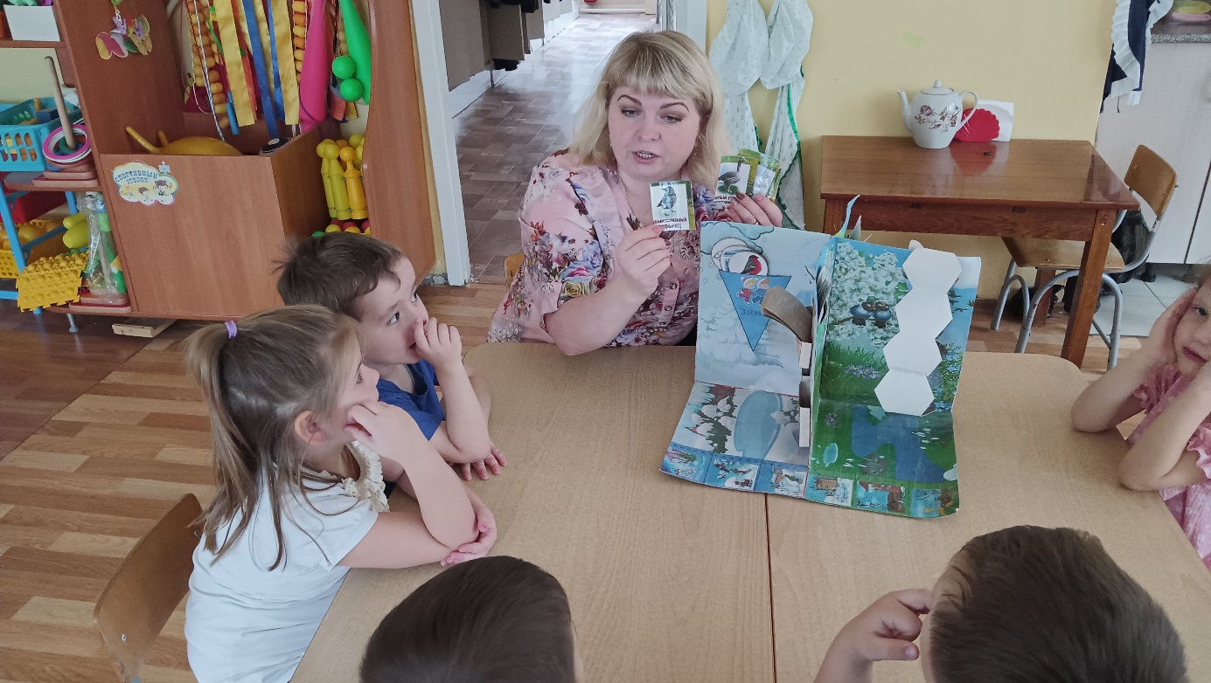

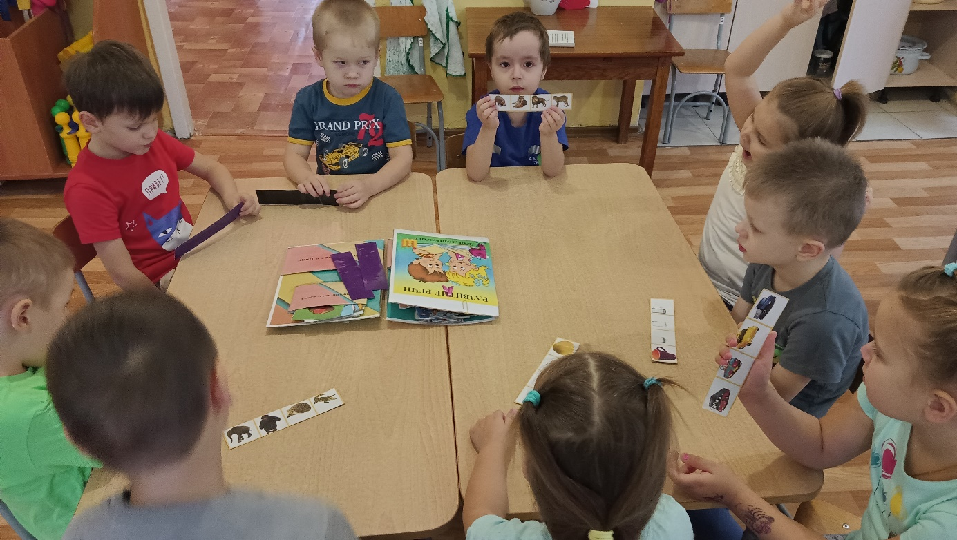

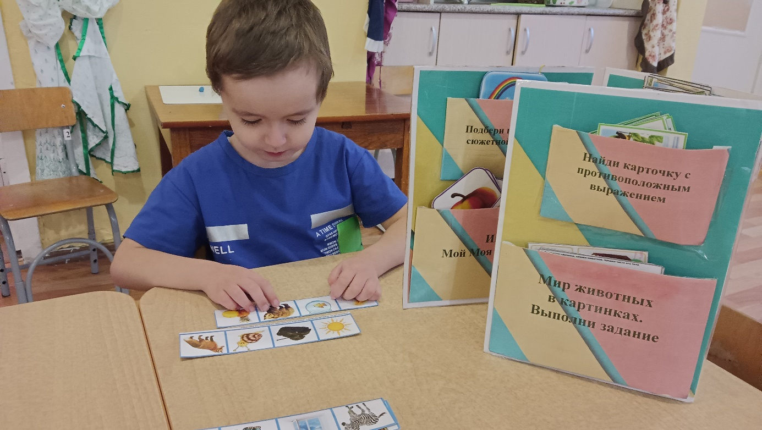

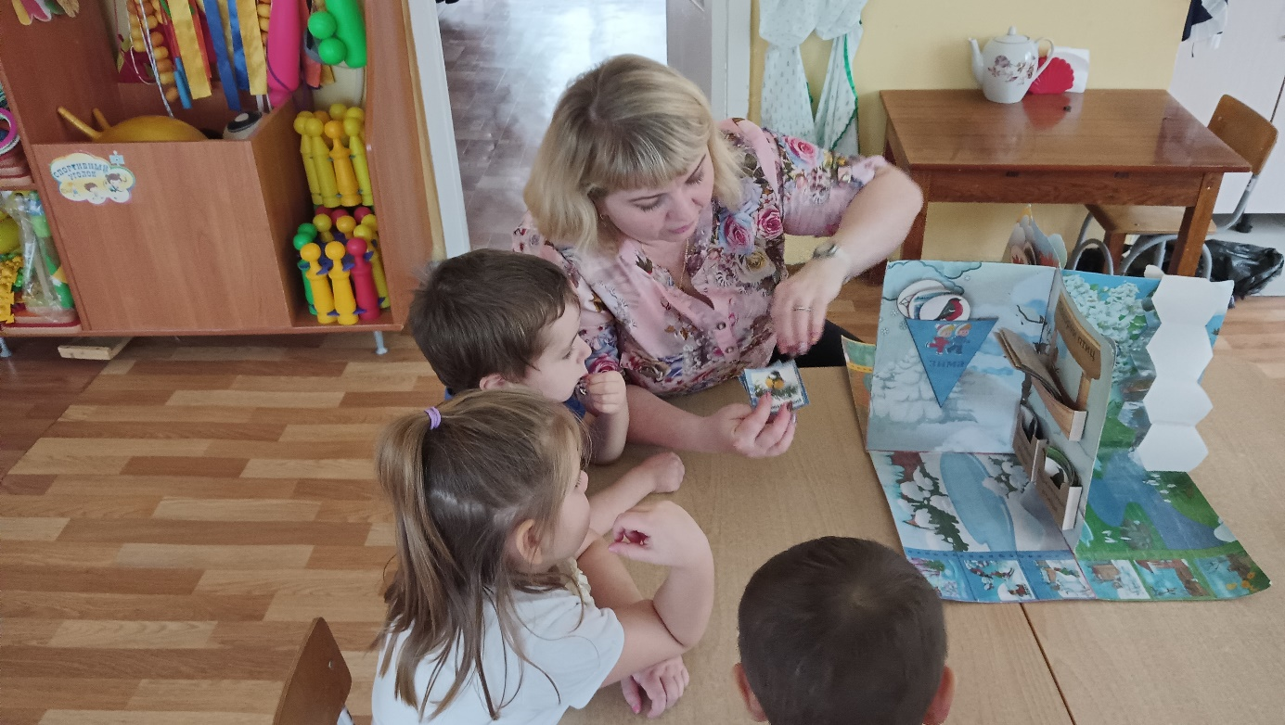

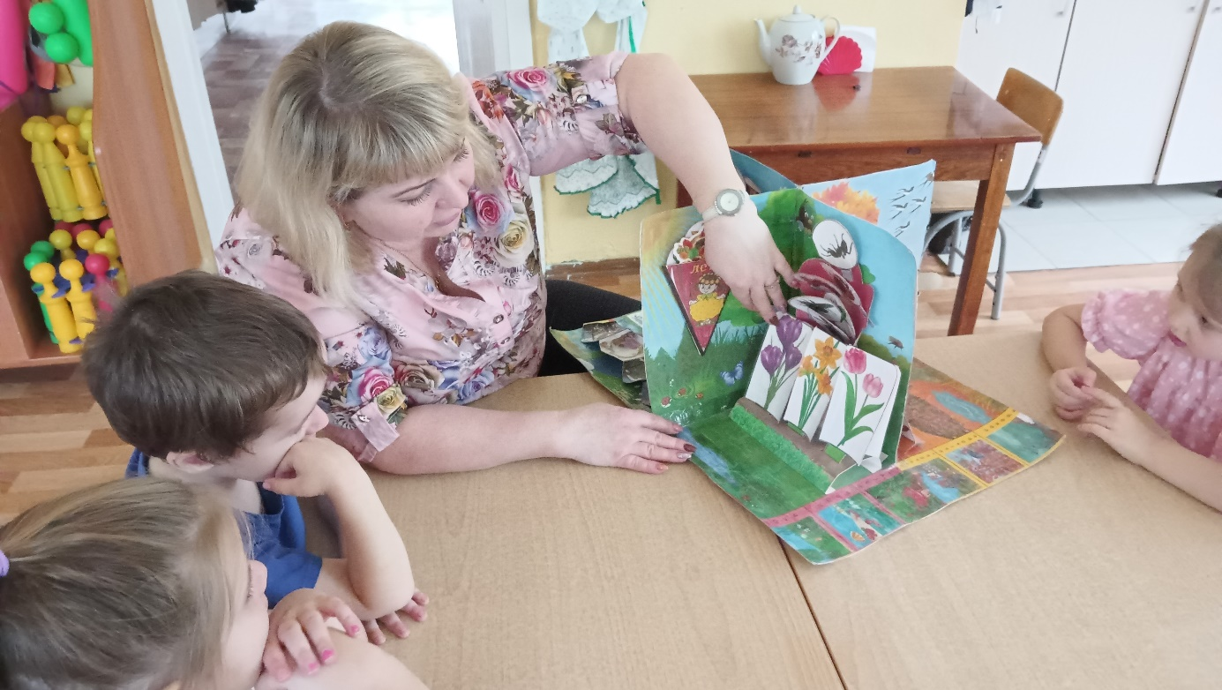
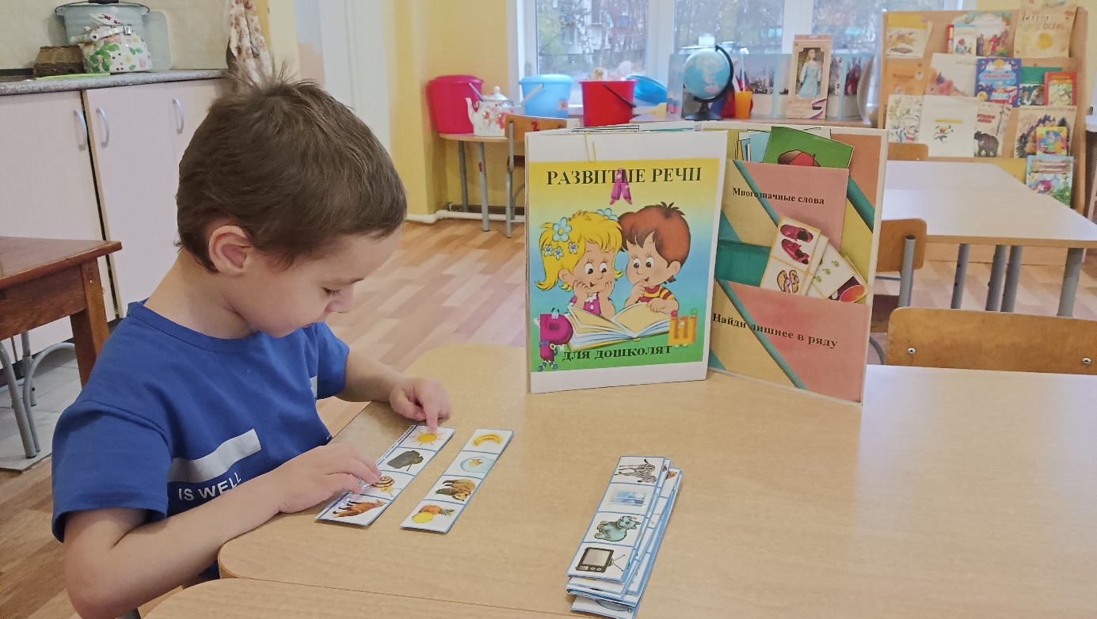

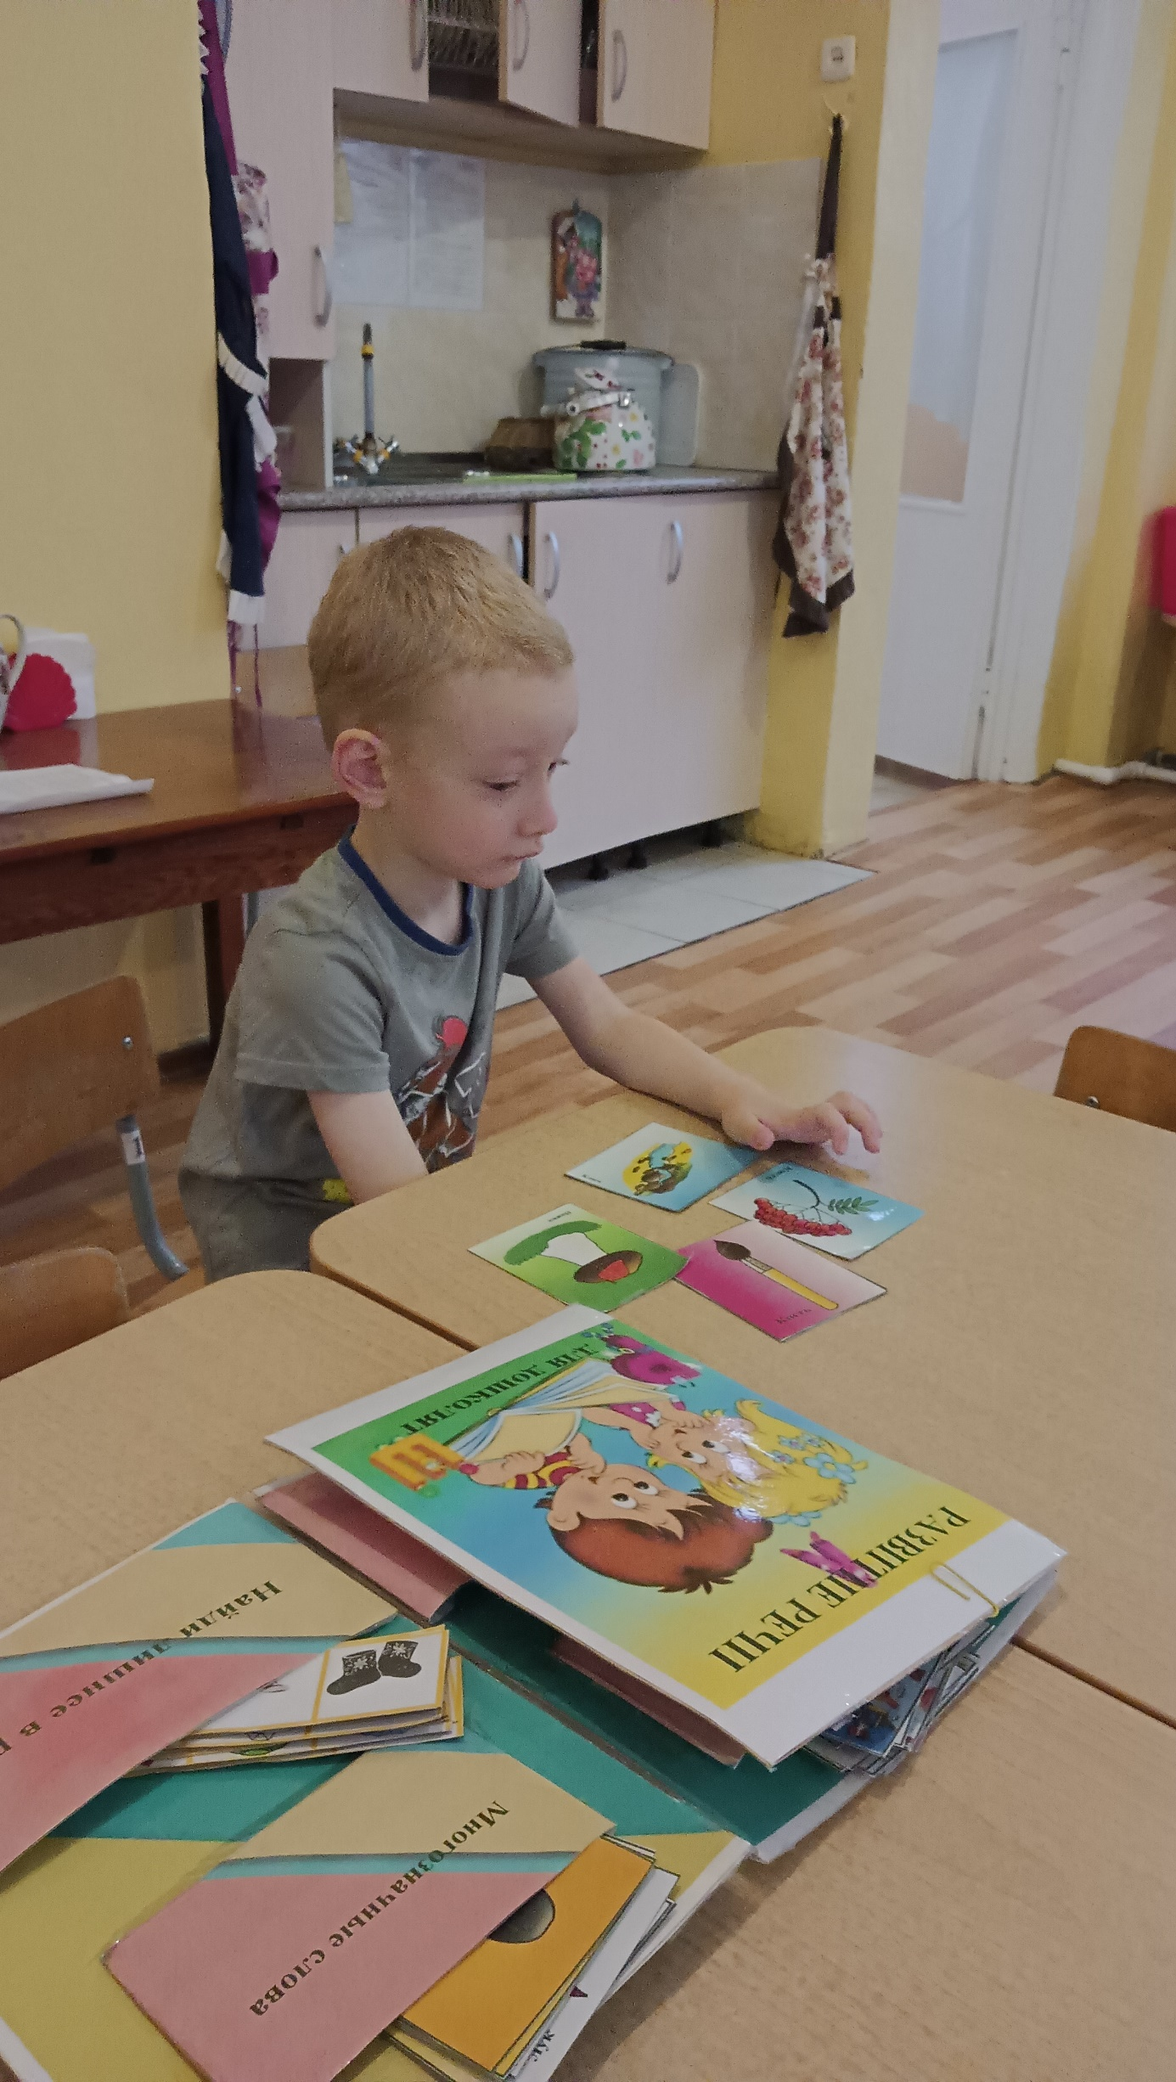

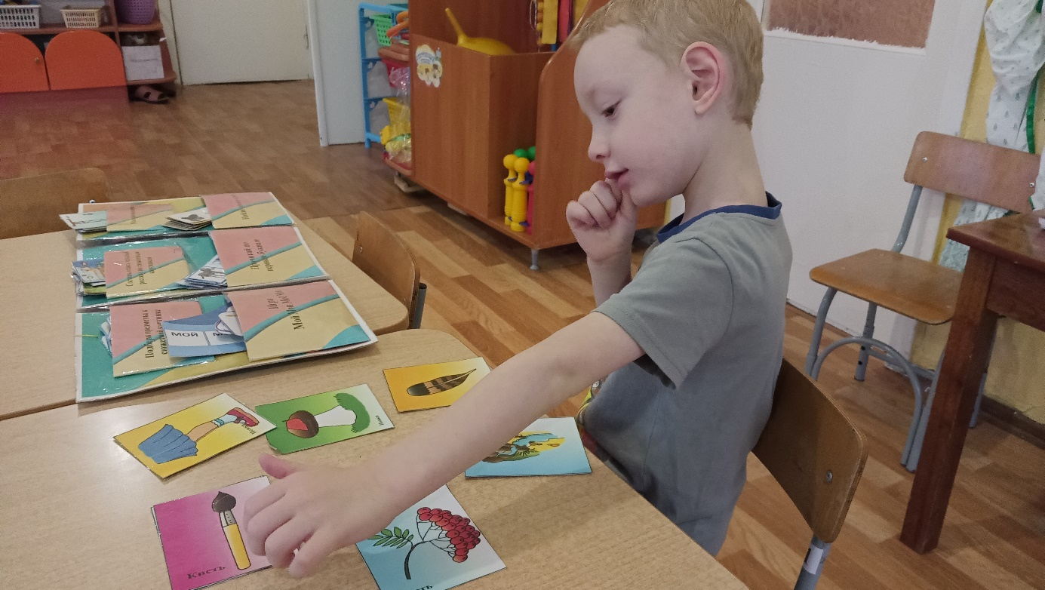

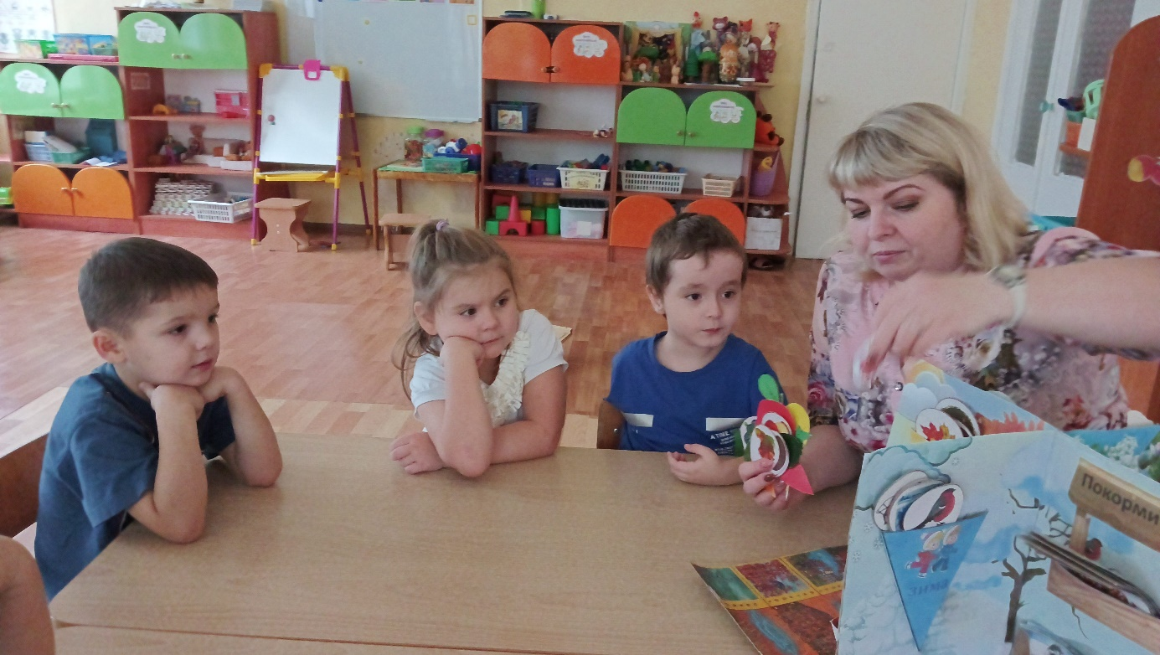

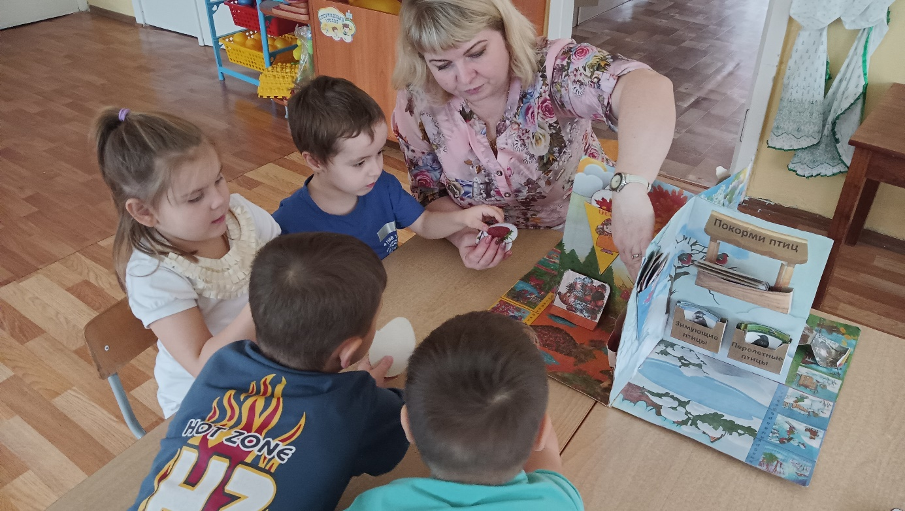

Список литературы

1. Блохина Е.,Лиханова Т. «Лэпбук- накопленная книга»// Обруч. Образование: Ребенок и Ученик. — 2015. — № 4. — С.29–30.
2. Бурачевская О. В. Дидактическое обеспечение образовательного и коррекционного процесса в специальных группах для детей с тяжелыми нарушениями речи [Текст] / О. В. Бурачевская // Образовательная среда сегодня: стратегии развития: материалы VI Междунар. науч.–практ. конф. (Чебоксары, 11 мая 2016 г.) / — Чебоксары: ЦНС «Интерактив плюс», 2016.
3. Гатовская Т.А « Лэпбук, как средство обучения// Проблемы и перспективы развития образования: материалы VI Междунар. научной конференции.- Пермь: Меркурий,2015
4. Нурисламова А.Д. Лэпбук в работе педагогов дошкольного обучения,2012

Сетевые ресурсы:
1.Кашицева О.А. Что такое лэпбук. [Электронный ресурс]. Режим доступа: http://konkurs-dlya-pedagogov.info/seminar-praktikum-dlya-pedagogov-chto...
2. Мартынова Н.Т. Лэпбук как вид совместной деятельности взрослого и детей. [Электронный ресурс]. – Режим доступа: https://infourok.ru/proekt-lepbuk-prednaznachen-dlya-sovmestnoy-deyateln...

